2020年度

四川省人事考试中心

单位决算

目 录

公开时间：2021年9月10日

第一部分 单位概况 1
一、职能简介 1
二、2020年重点工作完成情况 1
三、机构设置情况 3
第二部分 2020年度单位决算情况说明 4
一、收入支出决算总体情况说明 4
二、收入决算情况说明 4
三、支出决算情况说明 5
四、财政拨款收入支出决算总体情况说明 5
五、一般公共预算财政拨款支出决算情况说明 6
六、一般公共预算财政拨款基本支出决算情况说明 9
七、“三公”经费财政拨款支出决算情况说明 9
八、政府性基金预算支出决算情况说明 12
九、国有资本经营预算支出决算情况说明 11
十、其他重要事项的情况说明 11
第三部分 名词解释 18
第四部分 附件 21
第五部分 附表 25
一、收入支出决算总表 27
二、收入决算表 27
三、支出决算表 27
四、财政拨款收入支出决算总表 27
五、财政拨款支出决算明细表 27
六、一般公共预算财政拨款支出决算表 27
七、一般公共预算财政拨款支出决算明细表 27
八、一般公共预算财政拨款基本支出决算表 27
九、一般公共预算财政拨款项目支出决算表 27
十、一般公共预算财政拨款“三公”经费支出决算表 27
十一、政府性基金预算财政拨款收入支出决算表 27
十二、政府性基金预算财政拨款“三公”经费支出决算表 27
十三、国有资本经营预算财政拨款收入支出决算表 27
十四、国有资本经营预算财政拨款支出决算表 25

第一部分 单位概况

一、职能简介
依据国家和我省人事考试法规、政策、规划，制定我省人事考试工作计划和出台各项人事考试政策，组织实施全省公务员、事业单位公开招录（聘）用考试和专业技术人员资格考试，负责考试信息发布、考试报名、命题、制卷、考务组织、阅卷、提供考试成绩查询及统计分析等工作，承担相应考试基础建设和科研工作，负责考试测评理论、方法、手段及应用课题研究等。

二、2020年重点工作完成情况
2020年，我省共组织专业技术资格、职（执）业资格和公务员录用等考试共计67项，参考人数110余万人，完成考试296.15万科次，笔试命题制卷33套，面试命题制卷39套，共发放各类资格证书7.2万余本。全年各项人事考试工作总体平稳顺利。
（一）以风险防控为核心，同步实现安全考试、健康考试

疫情防控常抓不懈。7月，以厅名义会同省委组织部、教育厅、卫健委印发了《四川省2020年上半年公开考试录用公务员笔试期间疫情防控工作指导意见》；委托公安部门共排查出来自中高风险地区或具有境外旅居史的考生1376余名；全省共设置备用隔离考场4000余间，选派医护工作者近5000名，调用救护车近1000辆；全省共启用备用隔离考场12间次，启用备用试卷袋11袋。通过周密部署、严防死守，全省无一例考务工作人员和考生因考试感染新冠肺炎。
协调联动形成合力。积极协调组织、教育、卫健、公安等部门，就考场安排、疫情防控、特殊群体筛查、考试舆情监测、无线电侦测、打击高科技作弊等考务组织中的重难点问题进行协商部署。2020年，全省共取消公务员、事业单位招录（聘）考试违纪考生成绩114人次，取消资格考试违纪考生成绩223人次，违纪人次整体较去年下降52%，考风考纪持续好转。
（二）以服务考生为根本，推动“温暖人社”落地落实
信息宣传不断加强。加大宣传力度，通过网站、微信公众号等多种途径及时发布各类考试信息，厅官网“人事考试”专栏发布各类考试信息1000余条，“四川人事考试”微信公众号发布动态50余条,浏览量66万余人次；创新宣传方式，拍摄人事考试“抖音”短视频，增强考生对人事考试工作的了解，引导考生文明参考、诚信参考。
服务方式持续优化。人事考试服务事项全面实现“一网通办”；一是全面推行电子发票业务，考生可直接在网站上打印发票；二是研发电子证书管理系统。
（三）以创新工作为抓手，推动人事考试工作高质量发展
命题工作取得突破。2020年，我省首次实施公务员招录分级分类考试，笔试分省、市县、乡镇三级设考，面试分为省市县机关和乡镇机关两级，综合管理和行政执法两类，结构化面试和无领导小组讨论两种模式。从社会反响来看，内容贴近实际，舆论客观正面，社会反响较好。
川渝互动有序推进。一是建立川渝人事考试命题协作长效机制，全年召开公务员录用考试调研座谈会1次、公务员考试命题交流会2次，互派命、审题工作专家15人次，互派人事考试命题工作人员参与入闱命题工作以及常态化命题、审题工作3次，实现川渝两地命题资源共享，提升了命题专业化能力。二是积极推进资格考试证书查询核验事项“川渝通办”，共同推进双城人事考试服务创新发展。
技术研发不断创新。一是研发推广省市区（县）多级联动协调考务管理信息系统；二是在成绩管理中首次应用区块链技术；三是积极配合人社部考试中心推进人事考试智能客服系统试点工作。

三、机构设置情况
四川省人事考试中心由6个内设部门组成，分别是：综合部、资格考试部、招录考试部、信息技术部、财务部、证书部。

第二部 2020年度单位决算情况说明

一、收入支出决算总体情况说明
2020年度收、支总计18337.7万元。与2019年相比，收、支总计各增加7338.46万元，增长66.72%。主要变动原因是考试规模逐年增大，考务组织成本上升，人事考试中心考务费增加。
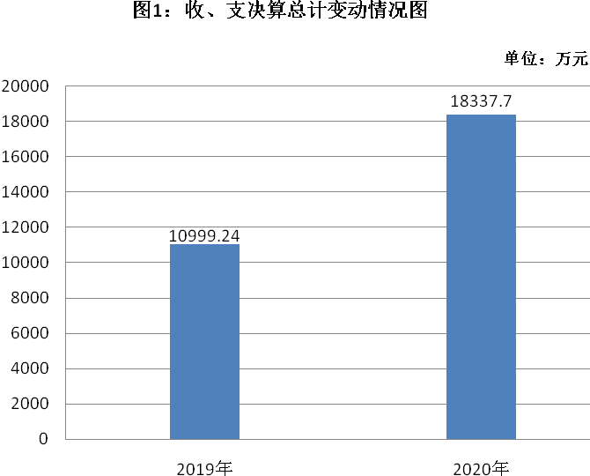

二、收入决算情况说明

2020年本年收入合计18337.7万元，其中：一般公共预算财政拨款收入18337.7万元，占100%。

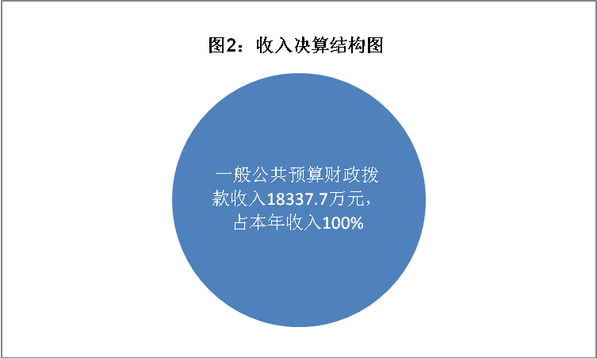

三、支出决算情况说明

2020年本年支出合计18337.7万元，其中：基本支出327.14万元，占1.78%；项目支出18010.56万元，占98.22%。
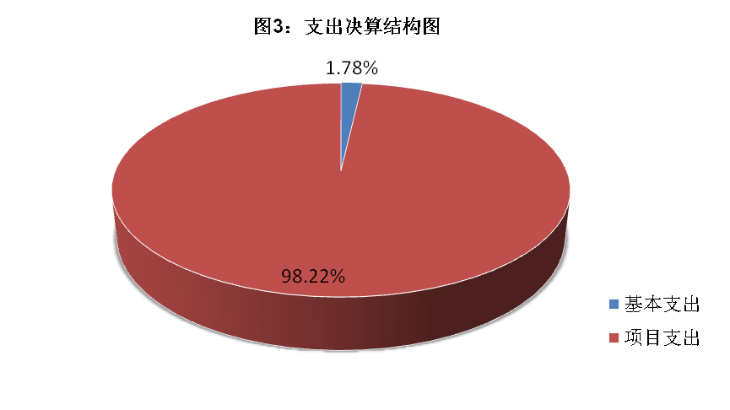

四、财政拨款收入支出决算总体情况说明
2020年财政拨款收、支总计18337.7万元。与2019年相比，财政拨款收、支总计各增加7338.46万元，增长66.72%。主要变动原因是考试规模逐年增大，考务组织成本上升，人事考试中心考务费增加。
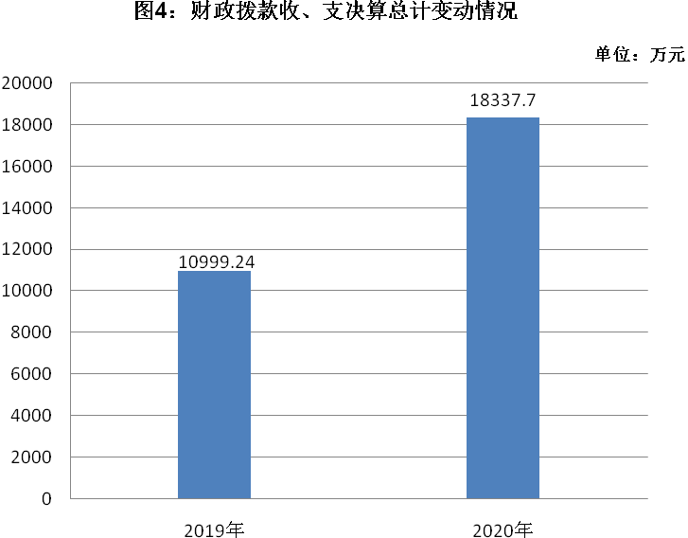

五、一般公共预算财政拨款支出决算情况说明

（一）一般公共预算财政拨款支出决算总体情况
2020年一般公共预算财政拨款支出18337.7万元，占本年支出合计的100%。与2019年相比，一般公共预算财政拨款增加7338.46万元，增长66.72%。主要变动原因是考试规模逐年增大，考务组织成本上升，人事考试中心考务费增加。
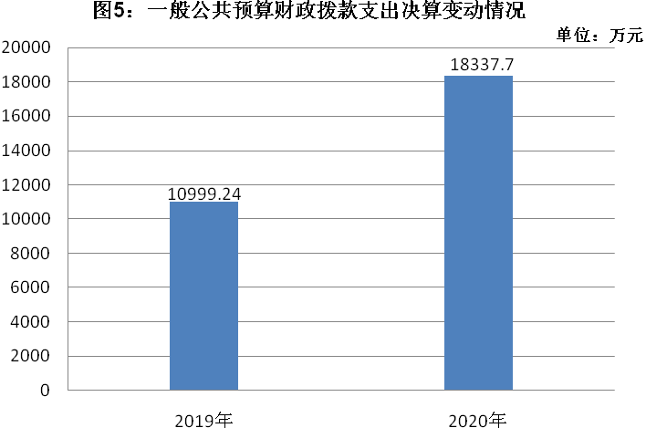

（二）一般公共预算财政拨款支出决算结构情况
2020年一般公共预算财政拨款支出18337.7万元，主要用于以下方面:一般公共服务（类）支出18222.31万元，占99.37%；教育（类）支出0.98万元，占0.01%；社会保障和就业（类）支出35.66万元，占0.19%；卫生健康（类）支出36万元，占0.2%；住房保障（类）支出42.75万元，占0.23%。
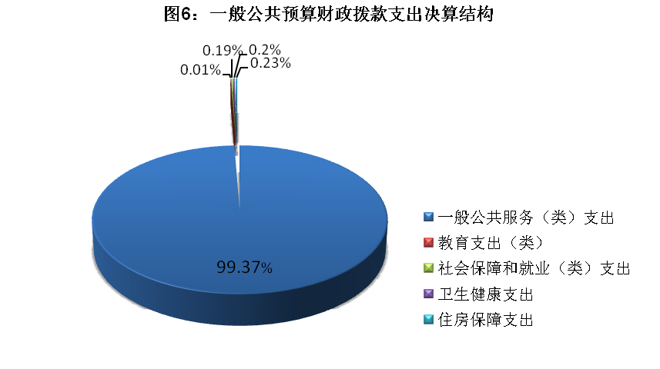

（三）一般公共预算财政拨款支出决算具体情况

2020年一般公共预算支出决算数为18337.7万元，完成预算99.17%。其中：
1.一般公共服务（类）人力资源事务（款）事业运行（项）:支出决算为203.29万元，完成预算93.37%，决算数小于预算数的主要原因是积极贯彻落实中央八项规定及省委省政府十项规定要求，加强单位日常经费管理。
一般公共服务（类）人力资源事务（款）其他人力资源事务支出（项）:支出决算为18019.02万元，完成预算99.22%，决算数与预算数基本持平。
2.教育（类）进修及培训（款）培训支出（项）:支出决算为0.98万元，完成预算81.67%，决算数小于预算数的主要原因是厉行节约压缩培训规模，加强培训经费管理。
3.社会保障和就业（类）行政事业单位养老支出（款）机关事业单位基本养老保险缴费支出（项）:支出决算为23.8万元，完成预算99.17%，决算数与预算数基本持平。
社会保障和就业（类）行政事业单位养老支出（款）机关事业单位职业年金缴费支出（项）:支出决算为11.86万元，完成预算91.23%，决算数与预算数基本持平。
4.卫生健康（类）行政事业单位医疗（款）事业单位医疗（项）:支出决算为36万元，完成预算100%。
5.住房保障（类）住房改革支出（款）住房公积金（项）:支出决算为31万元，完成预算100%。
6.住房保障（类）住房改革支出（款）购房补贴（项）:支出决算为11.75万元，完成预算100%。

六、一般公共预算财政拨款基本支出决算情况说明
2020年一般公共预算财政拨款基本支出327.14万元，其中：
人员经费301.48万元，主要包括：基本工资、津贴补贴、绩效工资、机关事业单位基本养老保险缴费、职业年金缴费、职工基本医疗保险缴费、其他社会保障缴费、住房公积金、其他工资福利支出、奖励金等。
公用经费25.66万元，主要包括：办公费、手续费、水费、电费、邮电费、差旅费、会议费、培训费、公务接待费、劳务费、工会经费、福利费、公务用车运行维护费、其他商品和服务支出、办公设备购置、专用设备购置、信息网络及软件购置更新等。

七、“三公”经费财政拨款支出决算情况说明

（一）“三公”经费财政拨款支出决算总体情况说明
2020年“三公”经费财政拨款支出决算为8.46万元，完成预算41.47%，决算数小于预算数的主要原因是单位继续认真贯彻落实中央八项规定及省委省政府十项规定要求，厉行节约，从严控制“三公”经费支出，全年实际支出比预算有所节约。

（二）“三公”经费财政拨款支出决算具体情况说明
2020年“三公”经费财政拨款支出决算中，因公出国（境）费支出决算0万元，占0%；公务用车购置及运行维护费支出决算8.22万元，占97.16%；公务接待费支出决算0.24万元，占2.84%。具体情况如下：
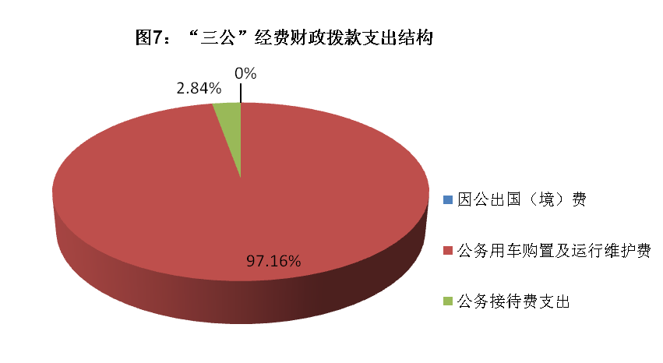
1.因公出国（境）经费支出0万元，完成预算100%。全年安排因公出国（境）团组0次，出国（境）0人。因公出国（境）支出决算与2019年持平。
2.公务用车购置及运行维护费支出8.22万元,完成预算47.24%。公务用车购置及运行维护费支出决算比2019年减少8.17万元，下降49.85%。主要原因是2020年公务用车制度改革报废、拍卖2辆公务车。
其中：公务用车购置支出0万元。全年按规定更新购置公务用车0辆。截至2020年12月底，单位共有公务用车2辆，其中：轿车1辆、其他用车1辆。
公务用车运行维护费支出8.22万元。主要用于单位运送人事考试试卷等所需的公务用车燃料费、维修费、过路过桥费、保险费等支出。
3.公务接待费支出0.24万元，完成预算8%。公务接待费支出决算比2019年减少0.08万元，下降25%。主要原因是受疫情影响，实际公务活动减少。其中：
国内公务接待支出0.24万元，主要用于上级部门等检查指导调研工作发生的用餐费等接待支出。国内公务接待2批次，10人次（不包括陪同人员），共计支出0.24万元，具体内容包括：接待上级部门来川指导考试考务工作支出0.07万元、人社部来川调研 “三区三州”深度贫困地区人事考试机构信息化工作支出0.17万元。
外事接待支出0万元，外事接待0批次，0人，共计支出0万元。

八、政府性基金预算支出决算情况说明
2020年政府性基金预算财政拨款支出0万元。

九、国有资本经营预算支出决算情况说明
2020年国有资本经营预算财政拨款支出0万元。

十、其他重要事项的情况说明

（一）机关运行经费支出情况
省人事考试中心为事业单位，未开支机关运行经费。

（二）政府采购支出情况
2020年，省人事考试中心政府采购支出总额154.46万元，其中：政府采购货物支出5.01万元、政府采购服务支出149.45万元。主要用于办公设备购置，公务用车燃油、保险、维修服务，四川省人事考试报名系统安全、运维服务等。授予中小企业合同金额2.53万元，占政府采购支出总额的1.64%。其中：授予小微企业合同金额0万元，占政府采购支出总额的0%。

（三）国有资产占有使用情况
截至2020年12月31日，省人事考试中心共有车辆2辆，其中：其他用车2辆，其他用车主要是用于人事考试运送试卷等。单价50万元以上通用设备0台（套），单价100万元以上专用设备0台（套）。

（四）预算绩效管理情况
根据预算绩效管理要求，本单位在2020年度预算编制阶段，对3个项目编制了绩效目标，预算执行过程中，选取3个项目开展绩效监控，年终执行完毕后，对3个项目开展了绩效目标完成情况自评。
本单位按要求对2020年整体支出开展绩效自评，从评价情况来看，2020年我单位整体支出绩效评价自查自评结果良好，全年项目支出保障了重点工作的开展，绩效目标得到较好实现，绩效管理水平不断提高，绩效指标体系逐渐丰富和完善。
- 项目绩效目标完成情况
本单位在2020年度部门决算中反映“考点工作经费” “信息化建设及运行维护经费” “考试考务费” 3个项目绩效目标实际完成情况。
（1）考点工作经费项目绩效目标完成情况综述。项目全年预算数1991.28万元，执行年初预算数为1991.28万元，完成预算的100%。通过项目实施，保障了2020年各项人事考试任务安全顺利完成，为专业技术资格、职（执）业资格和公务员录用等考试选拔人才提供了有力保障。发现的主要问题：目前经济社会发展形势变化较大，开展人事考试的不确定性增大，考试标准提高，给预算、编制执行带来一定不确定性。下一步改进措施：研判形势，提升预算编制时测算的精准性，加快预算执行进度。
（2）信息化建设及运行维护经费项目绩效目标完成情况综述。项目全年预算数159.72万元，执行数为81.92万元，完成预算的51.29%。通过项目实施，保障了四川省人事考试报名系统稳定安全运行，满足了广大考生网上报名、缴费、查询成绩、准考证打印等需求，为人事考试安全、平稳、顺利完成提供了信息系统保证。发现的主要问题：部分采购项目合同到期时间晚，资金需结转下年支付，影响了预算执行率。下一步改进措施：加强对采购项目的前期论证，合理计划时间进行采购，加快资金支付进度，提高预算执行率。
（3）考试考务费项目绩效目标完成情况综述。项目全年预算数1950万元，执行数为1914.48万元，完成预算的98.18%。通过项目实施，保障专业技术资格、职（执）业资格和公务员录用等各项人事考试规范、安全、平稳进行，为选拔合格人才提供了保障。发现的主要问题：预算安排数较实际执行有偏差。下一步改进措施：进一步加强费用测算，提高预算编制准确度。

项目绩效目标完成情况表
(2020年度)
项目名称 |  |  | 考点工作经费
预算单位 |  |  | 四川省人事考试中心
预算执行情况(万元) | 预算数: |  | 1991.28 |  | 执行数: | 1991.28
 | 其中-财政拨款: |  | 1991.28 |  | 其中-财政拨款: | 1991.28
 | 其它资金: |  | 0 |  | 其它资金: | 0
年度目标完成情况 | 预期目标 |  |  |  | 实际完成目标
 | 组织21个市州计划开展68项考试（包括落实省委省政府相关政策，落实三支一扶等政策，参考考生人数预计达120余万人，完成考试科次300余万科次），通过网上发布人事考试招考宣传活动80余次，保证21个市州及省直考点用于租用考场、购买或租用安防设备及聘请监考人员等的考点工作经费，确保顺利完成全年考试任务。 |  |  |  | 组织21个市州组织了67项考试（包括落实省委省政府相关政策，落实三支一扶等政策，参考考生人数达110余万人，完成考试科次296.15余万科次），通过网上发布人事考试招考宣传活动80余次，保证21个市州及省直考点用于租用考场、购买或租用安防设备及聘请监考人员等的考点工作经费，确保顺利完成了全年的考试任务。
绩效指标完成情况 | 一级指标 | 二级指标 |  | 三级指标 | 预期指标值(包含数字及文字描述) | 实际完成指标值(包含数字及文字描述)
 | 项目完成指标 | 数量指标 |  | 发布人事考试招考宣传活动 | 80 次 | 80 次
 | 项目完成指标 | 数量指标 |  | 完成考试科次数 | 300万科次 | 296.15万科次
 | 项目完成指标 | 质量指标 |  | 覆盖考生人数 | 120万 | 110万
 | 效益指标 | 可持续影响指标 |  | 对各市（州）考点的考试考务工作的保障作用 | 通过安排考点工作专项经费，为各市州完成各项人事考试工作保障必要的成本性支出需求，为全省参加人事考试的考生提供规范、公平、公正的考试条件，促进考试安全组织实施。 | 通过安排考点工作专项经费，为各市州完成各项人事考试工作保障了必要的成本性支出需求，为全省参加人事考试的考生提供了规范、公平、公正的考试条件，促进了考试安全组织实施。
 | 满意度指标 | 满意度指标 |  | 市（州）考试机构满意度 | 大于90% | 大于90%

项目绩效目标完成情况表
(2020年度)
项目名称 |  |  | 信息化建设及运行维护经费
预算单位 |  |  | 四川省人事考试中心
预算执行情况(万元) | 预算数: |  | 159.72 |  | 执行数: | 81.92
 | 其中-财政拨款: |  | 159.72 |  | 其中-财政拨款: | 81.92
 | 其它资金: |  | 0 |  | 其它资金: | 0
年度目标完成情况 | 预期目标 |  |  |  | 实际完成目标
 | 定期对网站进行漏洞扫描和压力测试，对网络进行安全管理，提升网站抵御黑客攻击能力，确保考生信息、考试成绩、证书等信息的准确和安全；保证接口衔接的连续性，避免发生服务中断、重要信息系统不能正常使用等情况，确保安全、平稳、顺利完成各项考试任务。 |  |  |  | 2020年四川省人事考试网平稳运行，已达到预期目标。
绩效指标完成情况 | 一级指标 | 二级指标 |  | 三级指标 | 预期指标值(包含数字及文字描述) |  | 实际完成指标值(包含数字及文字描述)
 | 项目完成指标 | 数量指标 |  | 完成人事考试网站安全服务 | 1年 |  | 1年
 | 项目完成指标 | 数量指标 |  | 完成人事考试网运维服务 | 1年 |  | 1年
 | 项目完成指标 | 数量指标 |  | 完成人事考试网升级 | 1年 |  | 1年
 | 项目完成指标 | 数量指标 |  | 完善人事考试指挥中心会议系统 | 2次 |  | 2次
 | 项目完成指标 | 数量指标 |  | 完成人事考试指挥中心维护服务 | 1年 |  | 1年
 | 项目完成指标 | 时效指标 |  | 安全服务时效 | 1年 |  | 1年
 | 效益指标 | 可持续影响指标 |  | 对全省各类人事考试工作的促进作用 | 确保各项人事考试公平、公开、公正、安全地进行 |  | 已达到预期目标
 | 满意度指标 | 满意度指标 |  | 服务对象满意度 | 大于90% |  | 95%

项目绩效目标完成情况表
(2020年度)
项目名称 |  |  | 考试考务费
预算单位 |  |  | 四川省人事考试中心
预算执行情况(万元) | 预算数: |  | 1950 |  | 执行数: | 1914.48
 | 其中-财政拨款: |  | 1950 |  | 其中-财政拨款: | 1914.48
 | 其它资金: |  | 0 |  | 其它资金: | 0
年度目标完成情况 | 预期目标 |  |  |  | 实际完成目标
 | 2020年考试计划，组织各类考试68项（参考考生人数预计达120万人，完成考试科次数预计300余万科次），命题数量8次，阅卷数量9次，印刷试卷200万份，网上发布人事考试招考宣传活动80余次，发放各类资格证书20余万册，确保全面完成全年人事考试任务。 |  |  |  | 2020年，我省共组织考试67项，参考考生人数达110余万人，完成考试科次296.15余万科次。命题数量11次，笔试命题制卷33套，面试命题制卷39套。阅卷数量25次、印刷试卷345万份，网上发布人事相关信息80余次，发放证书7.2万本。
绩效指标完成情况 | 一级指标 | 二级指标 |  | 三级指标 | 预期指标值(包含数字及文字描述) | 实际完成指标值(包含数字及文字描述)
 | 项目完成指标 | 数量指标 |  | 发布人事考试招考宣传活动 | 80次 | 80次
 | 项目完成指标 | 数量指标 |  | 命题数量 | 8次 | 11次
 | 项目完成指标 | 数量指标 |  | 印刷试卷 | 200万份 | 345万份
 | 项目完成指标 | 数量指标 |  | 发放证书 | 20万册 | 7.2万册
 | 项目完成指标 | 数量指标 |  | 阅卷数量 | 9次 | 25次
 | 项目完成指标 | 质量指标 |  | 命题合格验收率 | 100% | 100%
 | 效益指标 | 可持续影响指标 |  | 对专业技术资格、职（执）业资格和公务员录用等考试的保障作用 | 确保专业技术资格、职（执）业资格和公务员录用等考试规范、安全、平稳进行，为选拔合格人才提供保障 | 已达到预期目标
 | 满意度指标 | 满意度指标 |  | 阅卷及命（审）题专家满意度 | 大于95% | 大于95%

2.单位绩效评价结果
本单位自行组织对考点工作经费项目开展了绩效评价，《2020年考点工作经费项目支出绩效自评报告》见附件（第四部分）。

第三部分 名词解释

1.财政拨款收入：指单位从同级财政部门取得的财政预算资金。
2.事业收入：指事业单位开展专业业务活动及辅助活动取得的收入。
3.经营收入：指事业单位在专业业务活动及其辅助活动之外开展非独立核算经营活动取得的收入。
4.其他收入：指单位取得的除上述收入以外的各项收入。主要是利息收入等。
5.使用非财政拨款结余：指事业单位使用以前年度积累的非财政拨款结余弥补当年收支差额的金额。
6.年初结转和结余：指以前年度尚未完成、结转到本年按有关规定继续使用的资金。
7.结余分配：指事业单位按照会计制度规定缴纳的所得税、提取的专用结余以及转入非财政拨款结余的金额等。
8、年末结转和结余：指单位按有关规定结转到下年或以后年度继续使用的资金。
9.一般公共服务（类）人力资源事务（款）事业运行（项）：指用于事业单位基本支出。
10.一般公共服务（类）人力资源事务（款）其他人力资源事务支出（项）：指其他人力资源事务方面的支出。
11.教育（类）进修及培训（款）培训支出（项）：指单位安排的用于培训的支出。
12.社会保障和就业（类）行政事业单位养老支出（款）机关事业单位基本养老保险缴费支出（项）：指机关事业单位实施养老保险制度由单位缴纳的基本养老保险费支出。
13.社会保障和就业（类）行政事业单位养老支出（款）机关事业单位职业年金缴费支出（项）：指机关事业单位实施养老保险制度由单位实际缴纳的职业年金支出。
14.卫生健康（类）行政事业单位医疗（款）事业单位医疗（项）：指财政部门安排的事业单位基本医疗保险缴费经费。
15.住房保障（类）住房改革支出（款）住房公积金（项）：指行政事业单位按人力资源社会保障部、财政部规定的基本工资和津贴补贴以及规定比例为职工缴纳的住房公积金。
16.住房保障（类）住房改革支出（款）购房补贴（项）：指按房改政策规定，行政事业单位向符合条件职工发放的用于购买住房的补贴。
17.基本支出：指为保障机构正常运转、完成日常工作任务而发生的人员支出和公用支出。
18.项目支出：指在基本支出之外为完成特定行政任务和事业发展目标所发生的支出。
19.经营支出：指事业单位在专业业务活动及其辅助活动之外开展非独立核算经营活动发生的支出。
20.“三公”经费：指单位用财政拨款安排的因公出国（境）费、公务用车购置及运行费和公务接待费。其中，因公出国（境）费反映单位公务出国（境）的国际旅费、国外城市间交通费、住宿费、伙食费、培训费、公杂费等支出；公务用车购置及运行费反映单位公务用车车辆购置支出（含车辆购置税）及租用费、燃料费、维修费、过路过桥费、保险费等支出；公务接待费反映单位按规定开支的各类公务接待（含外宾接待）支出。

第四部分 附件

2020年考点工作经费项目支出绩效
自评报告

一、项目概况
考点工作经费是指由省级财政预算安排，用于确保各市（州）人事考试机构顺利组织实施各类人事考试工作的专项资金。拨付考点工作经费遵循“合理分配、规范使用；注重绩效、专款专用”的原则。
（一）项目资金申报及批复情况
2020年考点工作经费年初预算1991.28万元，全部拨付各市（州）及省直考区用于各项人事考试考务组织工作，符合资金管理办法等相关规定。
（二）项目绩效目标
2020年组织21个市（州）计划开展68项考试（包括落实相关政策，落实三支一扶考试政策，参考考生人数预计达120余万人，完成考试科次300余万科次），通过网上发布发布人事考试招考宣传活动80余次，保证21个市（州）及省直考点用于租用考场、购买或租用安防设备及聘请监考人员等的考点工作经费，确保顺利完成全年考试任务。
2020年年初设置了三项完成指标，其中两项为数量指标（1.发布发布人事考试招考宣传活动80余次，2.完成考试科次数300万科次），一项为质量指标（覆盖考生人数120万人）；一项效益指标为可持续影响指标〔对各市（州）考点的考试考务工作的保障作用〕；一项满意度指标〔市（州）考试机构满意度大于90%〕。
（三）项目资金申报相符性
2020年度考点工作经费申报内容与具体实施内容相符、申报目标合理可行。
二、项目实施及管理情况
（一）资金计划、到位及使用情况
1．资金计划及到位
2020年考点工作经费1991.28万元。资金到位率为100%。
2．资金使用
2020年考点工作经费实际支出1991.28万元。根据《四川省人事考试考点工作经费核拨管理办法（试行）》规定，考点工作经费按照各市（州）人事考试机构组织考试的科次数计算拨付，资金开支范围主要为各市（州）为组织考试而产生的租用考场、购买租用安防设备及聘请监考人员等费用。考点工作经费支付依据合规合法，资金支付与预算相符。
（二）项目财务管理情况
根据《中华人民共和国预算法》等要求，四川省人力资源和社会保障厅制定了《四川省人事考试考点工作经费核拨管理办法（试行）》，资金支出严格依据相关财务制度和《四川省人事考试考点工作经费核拨管理办法（试行）》规定的标准和要求执行，不存在资金截留、挤占和挪用现象。
（三）项目组织实施情况
省人事考试中心负责研究制定考点工作经费管理办法，指导各市（州）落实相关规定。市（州）人事考试机构严格按照省人力资源和社会保障厅、省财政厅《关于印发〈四川省人事考试考务费支出管理暂行办法〉的通知》（川人社办发〔2017〕933号）规定的支出项目使用经费。
三、项目绩效情况
（一）项目完成情况
2020年完成了各项指标。发布人事考试招考宣传活动80余次，完成考试科次数296.15万科次，覆盖考生人数110万人。
（二）项目效益情况
通过安排考点工作专项经费，为各市（州）完成各项人事考试工作提供必要的成本性支出，为全省参加人事考试的考生提供规范、公平、公正的考试条件，促进考试安全组织实施，切实保障了各考区的考试考务工作的顺利开展（效益指标）。市（州）考试机构满意度大于90%（满意度指标）。
四、问题及建议
（一）存在的问题
发现的主要问题：目前经济社会发展形势变化较大，开展人事考试的不确定性增大，考试标准提高，给预算、编制执行带来一定不确定性。
（二）相关建议
研判形势，提升预算编制时测算的精准性，加快预算执行进度。

第五部分 附表

一、收入支出决算总表

二、收入决算表

三、支出决算表

四、财政拨款收入支出决算总表

五、财政拨款支出决算明细表

六、一般公共预算财政拨款支出决算表

七、一般公共预算财政拨款支出决算明细表

八、一般公共预算财政拨款基本支出决算表

九、一般公共预算财政拨款项目支出决算表

十、一般公共预算财政拨款“三公”经费支出决算表

十一、政府性基金预算财政拨款收入支出决算表

十二、政府性基金预算财政拨款“三公”经费支出决算表

十三、国有资本经营预算财政拨款收入支出决算表
十四、国有资本经营预算财政拨款支出决算表

